Національний технічний університет України
«Київський політехнічний інститут імені Ігоря Сікорського»

Навчально-науковий інститут атомної і теплової енергетики
Кафедра інженерії програмного забезпечення і енергетиці

ЗВІТ
з практичної роботи №1

З дисципліни «Побудова масштабованих систем обробки даних у реальному часі»

Тема «Redis Streams»
Варіант не було і вже нема
Виконав:
Студент групи ТВ-21
Хортов Д.П.
Дата здачі 9.04.2026

Київ – 2026

Мета роботи: Ознайомити студентів з Redis Streams та Pub/Sub як рішенням для зберігання та обробки потокових даних у реальному часі.
Варіант-26
Завдання
Зберігання потокових даних у Redis Streams.

Опис рішення завдання
Для виконання завдання було вирішено створити застосунок з мережевої гри у танки, де двом гравцям довелося б керувати однією машиною: перший гравець у ролі механіка-водія, другий гравець - командира та навідника. Архітектура додатку представлено у вигляді діаграми компонент (Рис. 1).
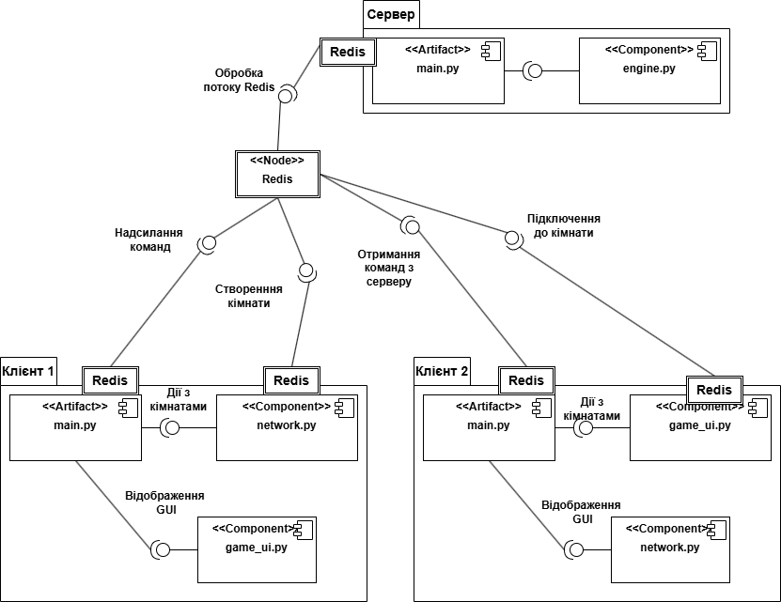
Рис.1 - Архітектура додатку

Використано 4 сутності:
Клієнт 1 – гравець, що ініціалізовує кімнату.
Клієнт 2 – гравець, що доєднався до кімнати
Сервер – вебдодаток, що оброблює запити клієнтів через потік
Redis – використано як поставщик даних, який транспортує та зберігає інформацію. Втім зчитує лише останні дані для швидкодії.
Використані компоненти:
client.main.py – містить основну логіку клієнту. Делегує модулем рендеру для графічного інтерфейсу та модулем зв’язку для керування кімнатами. Власний функціонал – створення меню при вході гравця, створення й зчитування команд під час гри.
client.game_ui.py – містить інструменти для відображення вікна pygame та спрайтів.
client.network.py – містить інструменти для створення запитів з ініціалізації й підключення до кімнати
server.main.py – містить основну логіку серверу. Делегує математичною моделлю гри для обробки інформації. Створює і керує потоками для кімнат за запитами клієнтів. Під час гри зчитує команди гравців, застосовує у грі та повертає зміни до клієнтів.
server.engine.py – містить інструменти математичної моделі гри
Не відображено на діаграмі, але використовуються спільні ресурси:
common.config.py – дані з підключення до Redis
common.models.py – класи сутностей, що використовуються як спрайти під час гри.
Взаємодія гравця і сервера наведено на sequence diagram (Рис.2):

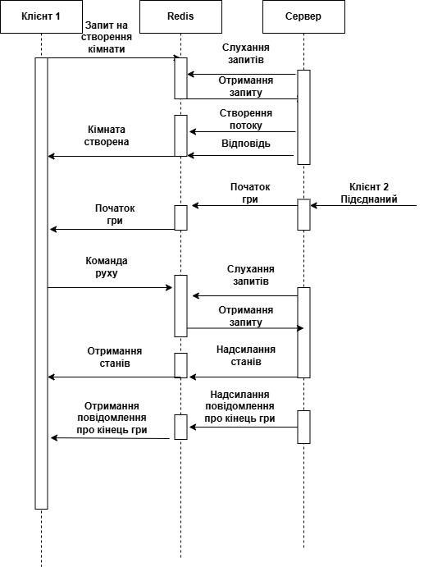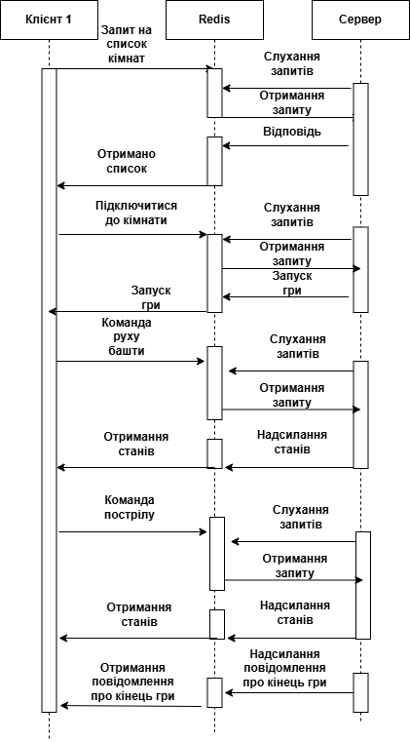
а б
Рис.2 – Взаємодія сутностей. а – взаємодія клієнту 1 з сервером, б – взаємодія клієнту 3 з сервером

Для створення кімнати використовується функція create_room:
def create_room(player_id):

# Підписання у потік inbox для заяв на створення кімнат
my_inbox = f"client:{player_id}:inbox"
pubsub = r.pubsub()
pubsub.subscribe(my_inbox)

print(f"[*] Subscribed to channel {my_inbox}. Sending request...")

# Запит на створення кімнати
r.xadd("global:requests", {
"action": "create_room",
"player_id": player_id,
"reply_to": my_inbox
})

# Очікування відповіді
for message in pubsub.listen():
if message['type'] == 'message':
data = json.loads(message['data'])
return data.get('room_id')

Ця команда створює у потоці global:requests запит на створення кімнати з ключами action, player_id, reply_to, після чого очікує відповідь від сервера.
Сервер зчитує з потоку global:requests останній запис, створює потік кімнати, який додає до потоку активних кімнат. Відповідь відправляє на канал client:{player_id}:inbox
def start_server():
print("Server online")
last_id = '$'

while True:
# Читання записту зі стріму
events = r.xread({"global:requests": last_id}, block=5000)

if not events:
continue

# Обробка запиту
for stream, messages in events:
for msg_id, data in messages:
process_request(data)
last_id = msg_id

# Обробка запиту
def process_request(data):
action = data.get("action")
player_id = data.get("player_id")
reply_channel = data.get("reply_to")

# Реакція на створення кімнати
if action == "create_room":

# Генерація коду кімнати
room_id = f"room_{uuid.uuid4().hex[:6]}"

# Збереження кімнати
room_data = {
"status": "waiting",
"player1": player_id,
"player2": "",
"created_at": "timestamp_here"
}
r.hset(f"game_rooms:{room_id}", mapping=room_data)

# Додавання в список активних кімнат
r.sadd("active_rooms_list", room_id)

print(f"[*] Created room {room_id} for player {player_id}")

# Відправка відповіді клієнту
response = {
"status": "success",
"room_id": room_id,
}
r.publish(reply_channel, json.dumps(response))

Після подачі запиту, клієнт переводить гравця у кімнату очікування:
# Функція, що запускає залу очікування
def waiting_to_start(player_id):
my_inbox = f"client:{player_id}:inbox"

# Очікування запуску
pubsub = r.pubsub()
pubsub.subscribe(my_inbox)
for i in range(1, 4):
print(f"\rWaiting for player to join{'.'*i}", end="")
time.sleep(1)
print(" " * 3, end="", flush=True)

for message in pubsub.listen():
if message['type'] == 'message':
data = json.loads(message['data'])
# Перевірка на запуск
if data.get("status") == "start_game" or data.get("status") == "success":
print("\nGAME STARTING!")
return data

Для під’єднання, клієнту спершу треба дізнатися список активних кімнат, який дістається по r.smembers("active_rooms_list"). На саме підключення, запит є схожим за використаними підходами зі створення кімнати:
# Функція отримання списку кімнат
def get_available_rooms():
# Отримання всі ID кімнат
room_ids = r.smembers("active_rooms_list")
available = []

for rid in room_ids:

# Отримання даних усіх кімнат
data = r.hgetall(f"game_rooms:{rid}")
if data.get("player2") == "":
available.append({
"id": rid,
"player1": data.get("player1")
})
return available

# Функція приєднання другого гравця до кімнати
def join_game_request(player_id, room_id):
my_inbox = f"client:{player_id}:inbox"
r.xadd("global:requests", {
"action": "join_room",
"player_id": player_id,
"room_id": room_id,
"reply_to": my_inbox
})

Для join використовується функція process_join request на сервері :
# Функція доєднання до кімнати
def process_join_request(data):
room_id = data.get("room_id")
new_player_id = data.get("player_id")
reply_channel = data.get("reply_to")

room_key = f"game_rooms:{room_id}"

# Обробка, якщо кімнати не існує
if not r.exists(room_key):
send_response(reply_channel, "error", "Room not found")
return
# Отримання ідентифікаторів гравців з потоку кімнати

current_p1 = r.hget(room_key, "player1")
current_p2 = r.hget(room_key, "player2")

# Обробка виключних ситуацій
if new_player_id == current_p1:
send_response(reply_channel, "error", "You already enroled here!")
return

if current_p2 != "":
send_response(reply_channel, "error", "Room is full!")
return

# Оновлення даних гравця 2
r.hset(room_key, "player2", new_player_id)
r.hset(room_key, "status", "active")

# Запуск математичної моделі
active_games[room_id] = GameEngine()

print(f"[+] Player {new_player_id} joined to {room_id}. Game started!")

# Віповідь гравцю 2

join_response = {
"status": "success",
"room_id": room_id,
"role": "gunner"
}
# Створення каналу команд для гри
r.publish(reply_channel, json.dumps(join_response))

# Віповідь гравцю 1
p1_inbox = f"client:{current_p1}:inbox"
notification = {
"status": "start_game",
"room_id": room_id,
"role": "driver"
}
r.publish(p1_inbox, json.dumps(notification))
Після запуску гри, клієнти гравців запускають ігровий цикл run_game_loop. Він відповідає за зчитування команд з сервера та надсилання дій гравця. Ідея полягає в тому, що клієнт може тільки надсилати й отримувати команди, в той час як фізичні дії відбуваються на сервері:
# Ігровий цикл та середовище циклу
def run_game_loop(player_id, room_id, role):
renderer = GameRenderer(role) # Рендер графічного інтерфейсу
running = True # Стан циклу
exit_timer = None # Таймер виходу (треба для 5-секундної затримки)
state_sub = r.pubsub(ignore_subscribe_messages=True) # Створення обєкту підписки
state_sub.subscribe(f"room:{room_id}:state") # Підписка на стан конкретної кімнати

# Словник команд для різних ролей
if role == "driver":
key_map = {pygame.K_w: 'w', pygame.K_s: 's', pygame.K_a: 'a', pygame.K_d: 'd'}
else:
key_map = {pygame.K_f: 'left', pygame.K_g: 'right', pygame.K_SPACE: 'shoot'}

# Головний цикл гри
while running:

# Обробка виходу з вікна (Стандартний у pygame)
for event in pygame.event.get():
if event.type == pygame.QUIT:
running = False

# Обробка натискання та відпускання клавіш
# Це заощаджує на трафіку потоку
if event.type in (pygame.KEYDOWN, pygame.KEYUP):

if event.key in key_map:

# 1 для KEYDOWN, 0 для KEYUP
val = 1 if event.type == pygame.KEYDOWN else 0
key_name = key_map[event.key]

# Надсилання команди зміни стану кнопки
r.xadd(f"room:{room_id}:commands", {
"player_id": player_id,
"key": key_name,
"value": val
}, maxlen=10)

# Отримання команди і стану з серверу
msg = state_sub.get_message()

# Декодування повідомлення
if msg:
new_state = json.loads(msg['data'])
update_local_sprites(renderer, new_state)

# Якщо сервер зареєстрував поразку, то відбудиться 5-секундне очікування перед закриттям вікна клієнту
if new_state.get('game_over') and exit_timer is None:
exit_timer = pygame.time.get_ticks() + 5000

# Вихід з циклу після 5-секундного очікування
if exit_timer and pygame.time.get_ticks() > exit_timer:
running = False

# Оновлення рендеру спрайтів
renderer.all_sprites.update()
# Промальовка спрайтів
renderer.draw(renderer.player_hull, renderer.player_turret, renderer.all_sprites)
# 60 тіків на секунду, що означає 60 кадр./с
renderer.clock.tick(60)
На сервері програється математична модель GameEngine. Вона зчитує команд из клієнтів, застосовує на грі та повертає стани:
class GameEngine:
def __init__(self):

# Вікно без вмісту
pygame.display.set_mode((1, 1), pygame.NOFRAME)

# Створення груп спрайтів
self.all_sprites = pygame.sprite.Group()
self.enemies = pygame.sprite.Group()
self.bullets = pygame.sprite.Group()
self.enemy_bullets = pygame.sprite.Group()

# Створення спрайтів (але без зображення)
dummy_img = pygame.Surface((58, 110))
self.dummy_enemy_img = pygame.Surface((52, 159))
self.hull = Hull(dummy_img)
self.turret = Turret(self.hull, dummy_img, [])
self.all_sprites.add(self.hull, self.turret)
self.just_shot = False # Дозвіл на постріл
self.last_spawn = time.time() # Час останнього спавну ворога
self.explosions_this_frame = [] # Список координат вибухів для клієнта
self.game_over = False # Стан програшу
self.death_time = None # Таймер для 5-секундного очкування при поразці

def update(self, commands):
self.explosions_this_frame = []
now = time.time()

# Перевірка на програш
if self.game_over:
return

# Спавн ворога у випадковому місці кожні 10 секунд
if now - self.last_spawn > 10:
self.last_spawn = now

enemy = Enemy(random.randint(100, 1180), random.randint(100, 620), self.dummy_enemy_img, self.hull, [])
self.enemies.add(enemy)
self.all_sprites.add(enemy)

# Оновлення положення гравця
self.hull.update(commands['w'], commands['s'], commands['a'], commands['d'], self.enemies)
self.turret.update(commands['left'], commands['right'])
self.just_shot = False

# Реєстрація пострілу
if commands['shoot']:

if self.turret.shoot(self.all_sprites, self.bullets, is_server=True):
self.just_shot = True

# Оновлення положення снарядів
self.bullets.update(pygame.Rect(0, 0, 1280, 720))
# Оновлення положення ворогів
self.enemies.update(is_server=True)

# Дозвіл на постріл ворога
for enemy in self.enemies:
if getattr(enemy, 'should_shoot', False):
enemy.shoot(self.all_sprites, self.enemy_bullets, is_server=True)
enemy.should_shoot = False

# Межі для видалення снарядів
bounds = pygame.Rect(0, 0, 1280, 720)
self.bullets.update(bounds)
self.enemy_bullets.update(bounds)

# Реєстрація ураження снарядом у ворога
hits = pygame.sprite.groupcollide(self.enemies, self.bullets, True, True)
for enemy_hit in hits:
self.explosions_this_frame.append(enemy_hit.rect.center)

# Реєстрація ураження снарядом у гравця з запуском таймеру очікування
if pygame.sprite.spritecollide(self.hull, self.enemy_bullets, True):
self.explosions_this_frame.append(self.hull.rect.center)
self.game_over = True
self.death_time = now

# Отримання команд стану гри
def get_state(self):
state = {
"hull": {
"pos": self.hull.rect.center,
"angle": self.hull.angle,
"alive": not self.game_over
},
"turret": {
"offset": self.turret.offset_angle
},
"enemies": [
{"pos": e.rect.center, "angle": e.angle} for e in self.enemies
],
"bullets": [
{"pos": b.rect.center, "angle": b.angle} for b in self.bullets
],
"shot_event": self.just_shot,
"turret_pos": self.turret.rect.center,
"enemy_bullets": [{"pos": b.rect.center, "angle": b.angle} for b in self.enemy_bullets],
"explosions": self.explosions_this_frame,
"game_over": self.game_over
}
return state

Зображення роботи програми
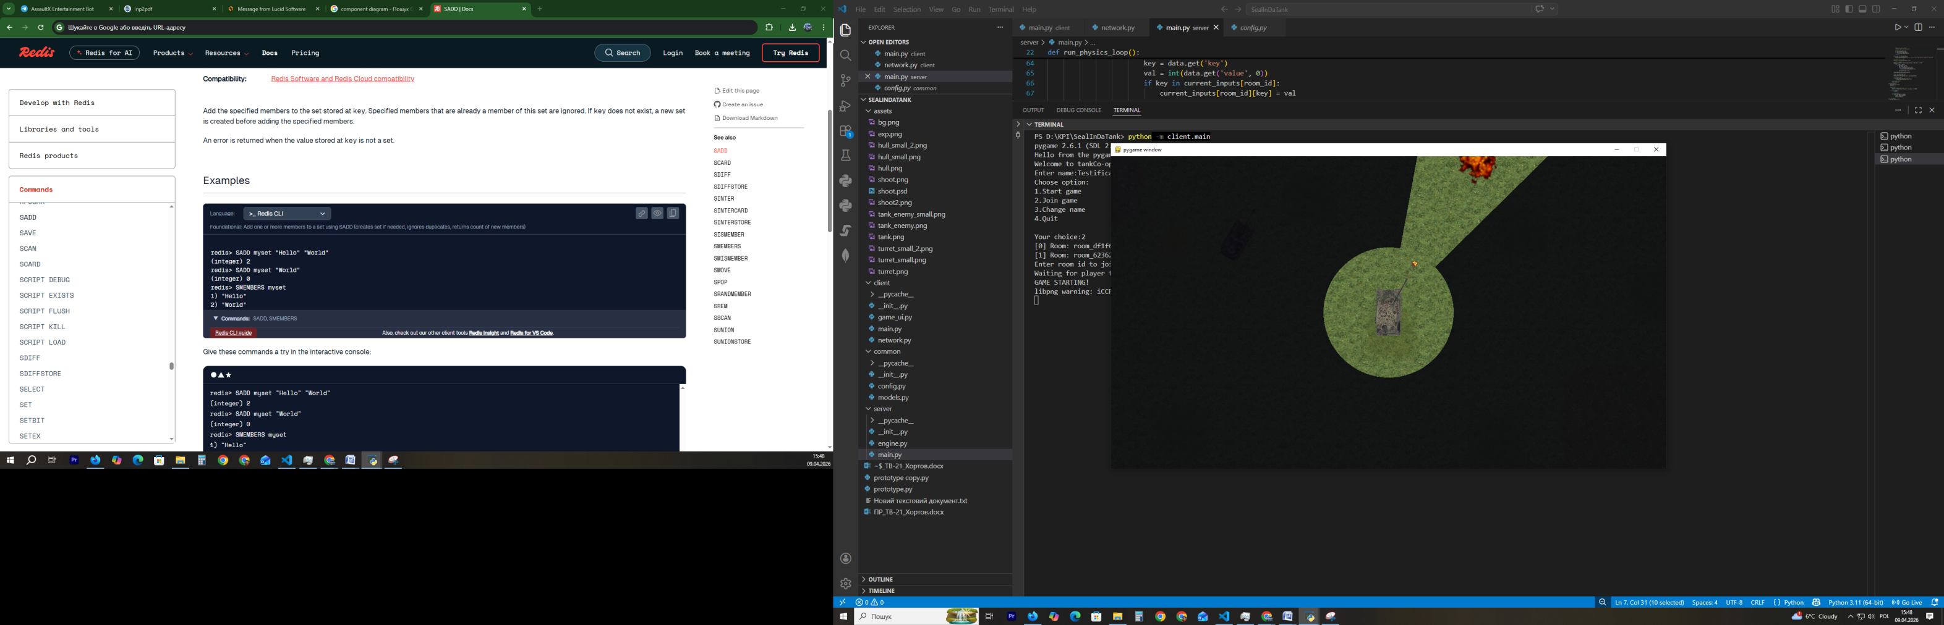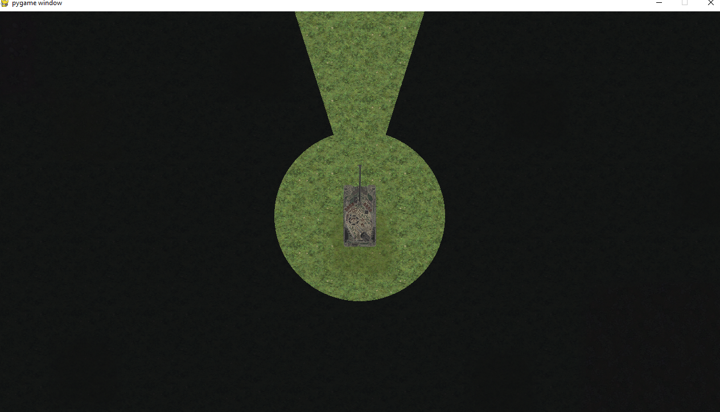
Рис.3 – Інтерфейс гравця 2
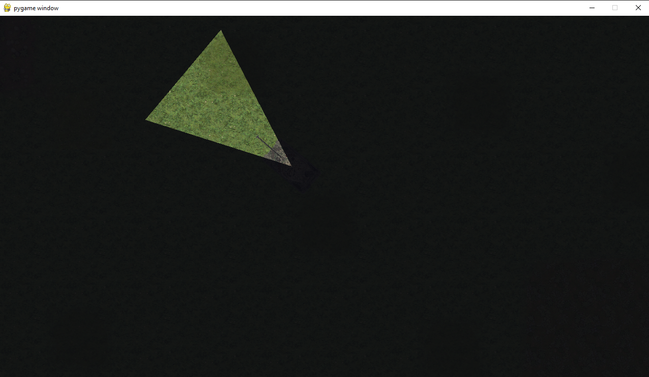
Рис.4 – Інтерфейс гравця 1
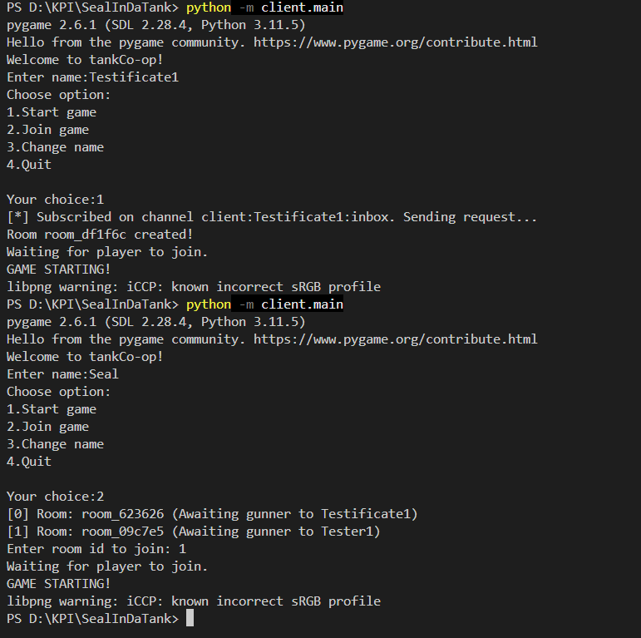
Рис.5 – Сеанс гравця 2 у клієнті

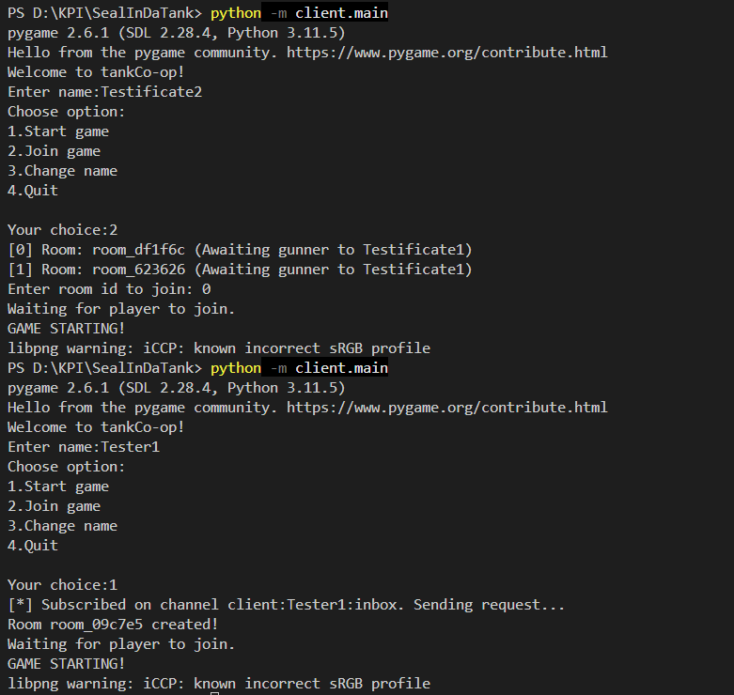
Рис.6 – Сеанс гравця 1 у клієнті
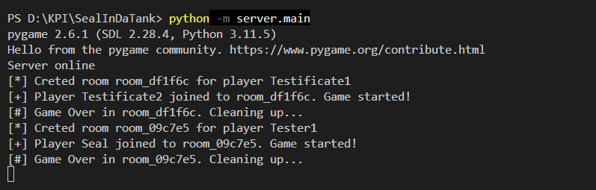
Рис.7 – Робота серверного застосунку
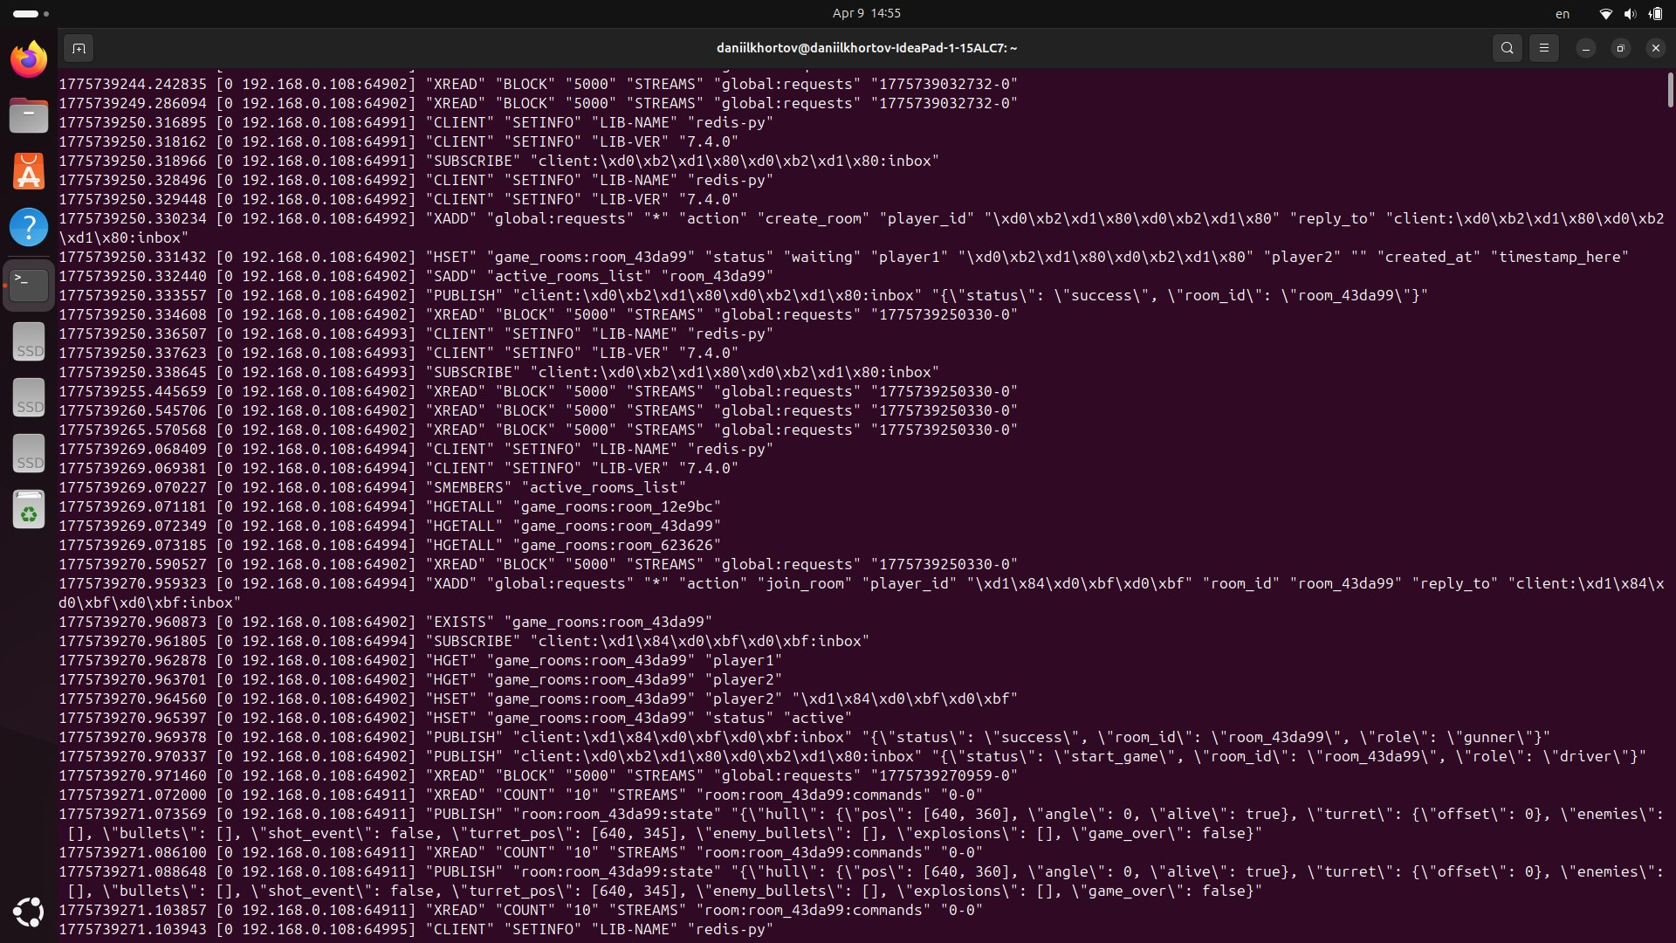
Рис.8 – Логи з Redis (Окремий пристрій з Linux для локальної роботи)

Висновок
Отже, під час практичної роботи, було ознайомлено з основними можливостями Redis. Redis – це документо-орієнтована БД з високою швидкодією, що дозволяє її використовувати як сервіс потоків даних. Створена гра використала цю особливість для обміну станами об’єктів гри між сервером та клієнтами. Зазначено, що переповнення каналів командами здатне сповільнити навіть таку БД, тому було застосовано низьку рішень з приводу оптимізації: встановлення часу сервера між проведеннями прослуховування, реагування на команди на кшталт onPress та onReleaseзамість затиснення кнопок, обмеження за часом команди пострілу.

